INFO
Nagrada za najbolju knjigu iz oblasti umjetnosti na Madjunarodnom sajmu knjiga i učila 2012 godine
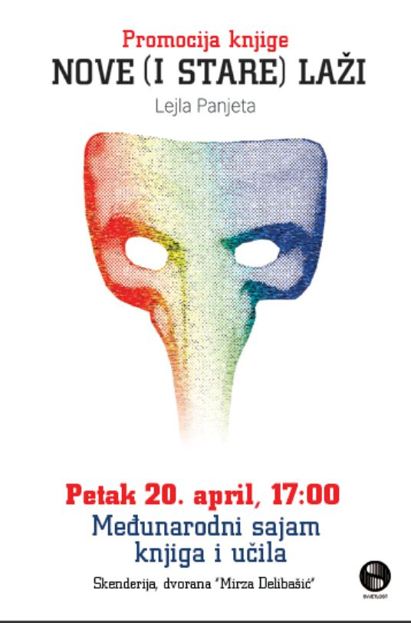
Knjiga «Nove (i stare) laži» u izdavaštvu IP Svjetlost Sarajevo je zbirka eseja i naučnh radova prof. dr. Lejle Panjeta koji istražuju fenomenologije propagande, medija i filma. Dr. Panjeta u ovoj knjizi se na intrigantan i provokativan način bavi lažiranim stvarnostima i stereotipiziranjem spiritualnih, komunikacijskih i zabavljačkih aspekata modernog življenja i profitabilnim pojavama koje nas okružuju. Knjiga je doprinos teorijskom istraživanju filma, umjetnosti i kulturoloških fenomena, ali i esejističko književno djelo, s obzirom na autorsku kreativnost i izvanrednu vještinu kojom je napisana. Predgovor knjizi napisao je prof. dr. Tvrtko Kulenović.
Promotori knjige: prof. dr. Besim Spahić, prof. Srdjan Vuletić filmski reditelj i prof. dr. Vladimir Premec, akademik.

Recezenti o knjizi
O filmskim i životnim lažima i istinama bez pardona. Provokativna, korisna i zanimljiva knjiga eseja i kritika na temu lica i naličja savremenog života, pojavnog i suštinskog u novokonponovanoj (kvazi)estetici funkcionalnog, teogonijskog, kozmogonijskog i teološkog rakursa tumačenja prošlosti, sadašnjosti i budućnosti kroz filmsku i medijsku realnost, dobro je napisana na podlozi zrelih razmišljanja i alarmantnih pitanja naše svakodnevnice i još alarmantnijih budućnosti čovječanstva i nas smrtnika, zarobljenih u mreže njegovanog neznanja o sebi i o drugima, ušančenih u samoljubivom i sladostrasnom zadovoljstvu u nečinjenju onoga što bismo morali činiti za buduće naraštaje. Mediji su postali branša koja sve više zna o ničemu, a znanost područje koje sve manje zna o svemu.
Prof. dr. Besim Spahić

Današnji konzument socijalnih ili kulturoloških fenomena ne sudi ni o čemu, priroda tih fenomena je takva da konzumenta apriori ubijedi da sud i nije potreban. Lejla Panjeta, prepoznata u znanstvenoj zajednici kao akribičan i lucidan kulturalni fenomenolog iz oblasti propagande, filma i medija, u ovoj knjizi bavi se semiotikom u dva globalna gnoseološka podučja – religijom i filmom – najvećim manipulatorima ljudskog duha, tendirajući ka općeaksiološkom značenju.
Da li je novovampirizam, povezan sa seksizmom, „apokalipsa vrijednosti zdravog razuma“? Da li je čuveni filmski zahtjev „biti poseban“ zahtjev jadne i ispodprosječne stvarnosti? Koliko državne administracije ili nacionalni dušebrižnici koriste film u svoje propagandne svrhe? To su samo neka od važnih pitanja koja otvara – a na mnoga i odgovara! – ova knjiga. Prof. dr. Zilhad Ključanin

Iz predgovora
Po obimu teksta o filmu i ova knjiga je mogla biti knjiga sineaste, ali ona tako izvanredno zrači u svim pravcima, da ju je nemoguće svesti samo na tu odrednicu. Ovakve knjige eseja na “opšte” teme nismo imali ni u predratnom periodu, a u današnjem svijetu “posebnosti” kada se autori gotovo isključivo bave posebnim temema, ona je dragulj. Prof. dr. Tvrtko Kulenović

O autoru

Prof. dr. Lejla Panjeta je autorica knjiga Industrija iluzija: Film & Propaganda, Filmska propaganda i marketing, Dijelektika nestajanja, Telenovela - fabrika ljubavi: Uvod u produkciju i žanr i Potreba za smislom: Mit, manipulacija i film.
Diplomira multimedijalnu režiju i žurnalistiku, magistrira komunikologiju i doktorira filmsku propagandu iz oblasti komunikacijskih nauka.
Univerzitetski je predavač iz oblasti filmskih studija, vizuelnih komunikacija i ideologije. Režirala je u pozorištu i filmu. Bavi se istraživanjima iz oblasti propagande, estetike, kulturoloških i filmskih studija.

